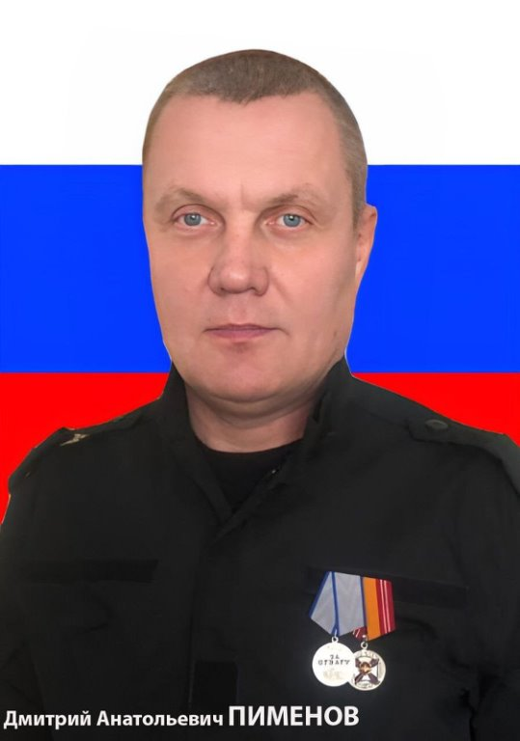

**ПИМЕНОВ ДМИТРИЙ АНАТОЛЬЕВИЧ**

Дмитрий Анатольевич Пименов родился 26 ноября 1975 года в Саратове. После окончания школы №1 города Петровска поступил в местное профтехучилище №66, где получил профессию сварщика. Срочную армейскую службу проходил в Чите. Вернувшись из армии, начал службу в правоохранительных органах, а затем, в 2000 году, получил образование в Казанском танковом командном училище. В звании лейтенанта был направлен в Таджикистан, где прослужил три года. Ещё четыре года проходил службу в Чеченской Республике.

Ветеран боевых действий Дмитрий Пименов всегда был верным и надёжным товарищем, мужественным и справедливым человеком, не раз получал благодарности от командования и отмечался государственными наградами. Для участия в военной спецоперации его мобилизовали в октябре 2022 года. За это время получил звание майора и был награждён медалью "За отвагу". Командир мотострелкового батальона майор Дмитрий Пименов погиб при выполнении важных боевых задач военной спецоперации.

Похоронен 19.03.2025 года.